ГОСУДАРСТВЕННОЕ БЮДЖЕТНОЕ ПРОФЕССИОНАЛЬНОЕ ОБРАЗОВАТЕЛЬНОЕ УЧРЕЖДЕНИЕ ГОРОДА МОСКВЫ
«МЕДИЦИНСКИЙ КОЛЛЕДЖ №7»
(ГБПОУ «МК №7»)
Выпускная квалификационная работа

Сестринская деятельность по обучению родителей (законных представителей) профилактике ожирения у детей

Специальность 31.02.01 Сестринское дело
Форма обучения: очная
Работу выполнила:
Забулика Ариана Адриановна
Курс IV группа З-42С
Руководитель:
Каплина Оксана Демьяновна
Москва, 2026

СОДЕРЖАНИЕ
ВВЕДЕНИЕ 4
ГЛАВА 1. ТЕОРЕТИЧЕСКИЙ АНАЛИЗ МЕДИЦИНСКОЙ ЛИТЕРАТУРЫ ПО ПРОФИЛАКТИКЕ ОЖИРЕНИЯ У ДЕТЕЙ
1.1. Характеристика ожирения 7
1.1.1.Определение ожирения у детей 7
1.1.2. Этиология и патогенез развития ожирения у детей 8
1.1.3. Классификация ожирения у детей 9
1.1.4. Диагностика ожирения у детей 10
1.1.5. Лечение ожирения у детей 12
1.1.6. Профилактика ожирения у детей 14
1.2. Профессиональная деятельность медицнской сестры детской поликлиники по обучению профилактики ожирения у детей 15
1.2.1. Особенности работы медицинской сестры детской поликлиники 17
1.2.2. Особенности работы медицинской сестры в школах здоровья для детей с ожирением……………………………………………………………………...19
1.2.3. Деятельность медицинской сестры медицинского кабинета образовательных организаций………………………………………………….22
Выводы по 1 главе 23
ГЛАВА 2. ПРАКТИЧЕСКОЕ ИССЛЕДОВАНИЕ МЕДИЦИНСКОЙ СЕСТРЫ ПО ОБУЧЕНИЮ РОДИТЕЛЕЙ ПРОФИЛАКТИКЕ ОЖИРЕНИЯ
2.1. Анализ проблемы 25
2.2. Методы исследования 28
2.3. Анализ результатов исследования 28
2.4. План обучающего занятия для родителей по профилактике ожирения у детей раннего возраста…………………………………………………………..33
2.5. План обучающего занятия по профилактике детского ожирения у детей подросткового возраста…………………………………………………………35
Выводы по 2 главе. 37
ЗАКЛЮЧЕНИЕ 38
СПИСОК ИСПОЛЬЗУЕМЫХ ИСТОЧНИКОВ 41
Приложение 1.Таблица соотношения веса и роста для мальчиков 44
Приложение 2.Таблица соотношения веса и роста для девочек 45
Приложение 3.Таблица для детей до года с усредненными показателями 46
Приложение 4. Анкета для родителей (законных представителей) «Первичная профилактика алиментарного ожирения у детей» 47
Приложение 5. Памятка для родителей по первичной профилактике алиментарного ожирения. 49
Приложение 6. Памятка для населения по профилактике ожирения……………………………………………………………………..…..50
Приложение 7. Памятка основных формул для расчета КБЖУ…………………………………………………………………………….51

ВВЕДЕНИЕ
Проблема ожирения у детей в современном обществе становится все более актуальной. Заболевание возникает в любом возрасте, проявляется избыточным увеличением массы тела за счет чрезмерного накопления жировой ткани.
Ожирение у детей проявляется повышенной массой тела и предрасполагает к развитию многих заболеваний. Диагноз ставится на основании измерения роста, массы тела, ИМТ и превышения физических показателей. Лечение ожирения у детей включает диетотерапию, рациональную физическую нагрузку и психотерапию.
Данные исследований свидетельствуют, что избыточную массу тела имеют около 12% российских детей, а ожирение – 8,5% детей, проживающих в городах и 5,5% - в сельской местности. Во всем мире отмечается эпидемический рост распространения ожирения среди детей. Почти у 60% взрослых, страдающих ожирением, проблемы с лишним весом начались еще в детском и подростковом возрасте.
Актуальность
Проблема лишнего веса среди детей в современном мире не вызывает ни у кого удивления, если учесть, что подростки все меньше занимаются спортом. Почти все свое свободное время, дети и подростки уделяют интернету, компьютерным играм и телевизионным сериалам.
Они стали неправильно питаться, все больше стали питаться высококалорийными бутербродами, газированными напитками, чипсами, сладостями – все это, ведет к накоплению жировой ткани, лишнему весу и в следствии этого появляется ожирение. По данным Министерства Здравоохранения РФ в 2022 году показатель ожирения среди детей в России составил 1318 случаев на 100 тыс. детского населения; среди подростков более чем в 2 раза выше – 3075 случаев на 100 тыс. подросткового населения. Среднегодовой темп прироста ожирения у детей дошкольного возраста за последние 5 лет составил 9% в год, а у подростков – 7,6% в год. И ожирение чаще всего встречалось среди мальчиков.
Диаграмма 1.
Среднегодовой прирост ожирения у подростков и детей дошкольного возраста.

Актуальность определяется тем, что ожирения является самой распространенной болезнью и с ней нужно бороться как можно быстрее. Лишний вес негативно влияет на состояние здоровья людей и на продолжительность жизни. За последние 100 лет ожирение стало одной из главных социальных забот.
В этот период необходима деятельность сестринского персонала, она будет направлена на профилактику ожирения, пропаганда здорового образа жизни, повышение культуры питания, двигательной активности и развитие навыков личной гигиены.
Цель исследования: проанализировать сестринскую деятельность по обучению родителей (законных представителей) профилактике ожирения у детей.
Задачи исследования:
- изучить и проанализировать данные научно-медицинской литературы и интернет-источников по теме выпускной квалификационной работы;
- определить деятельность медицинской сестры по обучению родителей профилактике ожирения у детей;
- разработать анкету для родителей и обобщить полученные результаты;
- составить лекцию для родителей по профилактике ожирения у детей;
- разработать памятки и рекомендации для родителей и детей с избыточной массой тела по правильному питанию, двигательной активности и профилактики ожирения.
Объект исследования: сестринская деятельность по обучению родителей профилактики ожирения у детей
Предмет исследования: организация сестринской деятельности по обучению родителей профилактике ожирения у детей
Методы исследования:
- теоретический анализ и сравнение данных научно-медицинской литературы и интернет-источников;
- наблюдение;
- опрос (анкетирование);
- статистический анализ;
- обобщение.
ГЛАВА 1. ТЕОРЕТИЧЕСКИЙ АНАЛИЗ МЕДИЦИНСКОЙ ЛИТЕРАТУРЫ ПО ПРОФИЛАКТИКЕ ОЖИРЕНИЯ У ДЕТЕЙ
  - Характеристика заболевания
Ожирение – это гетерогенная группа наследственных и приобретенных заболеваний, связанных с избыточным накоплением жировой ткани в организме, оно является результатом дисбаланса между потреблением и расходом энергии [2].
По типу распределения жировой ткани:
- абдоминальное (верхнее, андроидное) – жир откладывается преимущественно в области живота и верхней части туловища, чаще встречается у мужчин;
- гиноидное (нижнее, бедренно-ягодичное) – жир скапливается в области бедер и ягодиц, чаще встречается у женщин;
- смешанное – жировая ткань распределяется относительно равномерно по всему телу.
По причине возникновения:
- первичное (алиментарно-конституциональное) – развивается из-за переедания, гиподинамии и наследственной предрасположенности;
- вторичное – возникает на фоне других заболеваний, гормональные нарушения (гипотериоз, синдром кушинга), генетические синдромы, поражения гипоталамуса;
- ятрогенное – вызвано приемом некоторых лекарств (кортикостероидов, антидепрессантов, гормональных препаратов).
1.1.1. Определение ожирения у детей
Ожирение у детей – это состояние, при котором масса тела ребенка увеличивается за счет накопления жировой ткани, при этом в организме происходит избыточный рост жировых клеток и нарушение обмена веществ[3].

1.1.2. Этиология и патогенез развития ожирения у детей
Ожирение относится к многофакторным заболеваниям, возникающим в результате определенного взаимодействия генетических и негенетических причин.
Самый частый вид ожирения, обусловленный избыточным поступлением калорий в условиях гиподинамии и наследственной предрасположенности – конституционально-экзогенное (простое, идиопатическое) ожирение.
Реже ожирение в детском возрасте связано с применением лекарственных препаратов, нейролептиков или наличием заболеваний.
Основными факторами риска возникновения ожирения у детей являются [4]:
- несбалансированное питание (избыточное употребление высококалорийных продуктов, сладкие газированные напитки/соки, большие порции, отсутствие завтрака, недостаточное содержание овощей и фруктов, приемы пищи за просмотром телевизора/телефона);
- гиподинамия;
- влияние образования и семейных факторов;
- недостаточная продолжительность и нарушение сна;
- психологические факторы (употребление пищи при стрессе, негативных эмоциях);
- изменение микробиоценоза кишечника.
Также, факторами, способствующими раннему ожирению являются [7]:
- избыточная масса тела родителей;
- увеличение массы тела во время беременности;
- курение матери во время беременности;
- родоразрешение путем кесарева сечения;
- раннее искусственное вскармливание.

1.1.3. Классификация ожирения у детей
- По МКБ-10:
- ожирение, обусловленное избыточным поступлением энергетических ресурсов;
- ожирение, вызванное приемом лекарственных средств;
- крайняя степень ожирения, сопровождаемая альвеолярной гиповентиляцией;
- другие формы ожирения;
- ожирение неуточненное;
- другие виды избыточности питания;
- другие уточненные формы избыточности питания;
- последствия избыточного питания.
- По этиологии [5]:
- простое (конституционально-экзогенное, идиопатическое) ожирение, связанное с избыточным поступлением калорий в условиях гиподинамии и наследственной предрасположенности;
- гипоталамическое ожирение, связано с наличием и лечением опухолей гипоталамуса и ствола мозга, лучевой терапией опухолей головного мозга и гемобластозов, травмой черепа или инсультом;
- ожирение при нейроэндокринных заболеваниях (гиперкортицизме, гипотиреозе и др.);
- ожирение ятрогенное (вызванное длительным приемом кортикостероидов, антидепрессантов и др. препаратов);
- моногенное ожирение вследствие мутаций генов лептина, рецептора лептина, рецепторов меланокортинов;
- синдромальное ожирение (при хромосомных нарушениях).
- По наличию осложнений и коморбидных состояний [9]:
- нарушение углеводного обмена;
- неалкогольная жировая печень (жировой гепатоз);
- дислипидемия;
- артериальная гипертензия;
- задержка полового развития;
- ускоренное половое развитие;
- синдром гиперандрогении;
- синдром апноэ;
- нарушения опорно-двигательной системы (остеоартрит).
- По степени ожирения:
- I степень – ИМТ 2,0-2,5;
- II степень – ИМТ 2,6-3,0;
-III степень – ИМТ 3,1-3,9;
- морбидное – ИМТ >4,0.
1.1.4. Диагностика ожирения у детей
Начало заболевания чаще всего происходит после 5 лет или в период полового созревания. Ожирение прогрессирует постепенно на фоне хороших темпов роста. Наличие фолликулярного кератоза, полифагии и артериальной гипертензии не всегда коррелирует со степенью ожирения. Характерно наличие избыточной массы тела и ожирения у родственников (родителей, бабушек и дедушек [12].
Гипоталамическое ожирение отличается быстрым прогрессированием, чаще развивается после оперативного вмешательства (лучевой терапии), реже – предшествует периоду постановки диагноза. У детей с гипоталамическим ожирением часто отмечаются нарушения ритма сна и бодрствования, а также поведенческие нарушения.
Синдромальные формы ожирения характеризуются ранним началом и быстрым прогрессированием. Для многих форм характерны задержка нервно-психического развития от умеренной до тяжелой степени выраженности, а также наличие органоспецифических аномалий развития.
Моногенные формы ожирения встречаются редко, отличаются ранним началом (с первых месяцев жизни до 1 года), полифагией. Для большинства пациентов характерно нормальное нервно-психическое развитие.
Диагностика ожирения начинается с подсчета Индекса массы тела (ИМТ). ИМТ рассчитывается как отношение массы тела в килограммах к квадрату роста человека, выраженному в метрах. Известно, что ИМТ коррелирует с количеством жировой ткани в организме как у взрослого, так и у детей. Критерии избыточной массы тела у детей определяются по данным таблиц или стандартных отклонений ИМТ. В них оценивается не только рост, вес, но и пол и возраст ребенка [12].
К антропометрическим измерениям относится определение окружности талии. Этот показатель отражает количество висцеральной жировой ткани. Превышение окружности талии >90-го перцентиля свидетельствует о наличии абдоминального ожирения и служим маркером инсулинорезистентности.
Диагностика ожирения должна включать скрининг осложнений ожирения.
Основные осложнения ожирения [21]:
- нарушение углеводного обмена (нарушение гликемии натощак, нарушение толерантности к глюкозе, сахарный диабет);
- нарушение жирового обмена (гиперхолестеринемия, гипертриглицеридемия и т.д.);
- жировой гепатоз/стеатогепатит;
- нарушение менструального цикла у девочек (дисфункция яичников, синдром поликистозных яичников);
- патология опорно-двигательного аппарата;
- психологические проблемы.
Всем пациентам с ожирением с целью скрининга осложнений рекомендуется исследование биохимического анализа крови для выявления нарушений липидного обмена, определения активности аланинаминотранферазы (АлАТ) и аспартатаминотрансферазы (АсАТ)в ней в сочетании с ультразвуковым исследованием органов брюшной полости (печени).
Диагноз дислипидемии устанавливается при наличии двух и более представленных ниже значений показателей [8]:
‒ холестерин ‒ 5,2 ммоль/л;
‒ триглицериды ‒ >1,3 (для детей до 10 лет), >1,7 (для детей) старше 10 лет) ммоль/л;
‒ липопротеины высокой плотности (ЛПВП) ‒ ≤0,9 (мальчики) и ≤1,03 (девочки) ммоль/л;
‒ липопротеины низкой плотности (ЛПНП) ‒ 3,0 ммоль/л.
Всем пациентам с ожирением старше 10 лет для выявления нарушений углеводного обмена рекомендовано проведение глюкозотолерантного теста (ОГТТ) с определением глюкозы натощак и через 120 мин.
При клинически манифестном сахарном диабете (СД) проводить ОГТТ не рекомендуется. В этом случае нарушения углеводного обмена диагностируют с помощью показателей гликемии натощак, в течение дня, и исследования уровня гликированного гемоглобина.
Всем детям с ожирением или избыточной массой тела для выявления артериальной гипертензии рекомендовано измерять АД и оценивать с учетом пола, возраста и роста.
Рекомендуется осуществлять оценку фактического питания с помощью пищевого дневника, так же назначение диетотерапии или ее коррекции [16].
1.1.5. Лечение ожирения у детей
Для лечения необходимо изменить образ жизни ребенка (диетотерапия, расширение физической активности и коррекция пищевого поведения), а также и членов семьи, так как это составляет основу терапии ожирения и его профилактики. В случае неэффективности модификации образа жизни, возможно использования фармакологических средств.
Условия для эффективности лечения [24]:
- ограничение сладких напитков: запрет (потребление не более одной порции не чаще, чем один раз в неделю) не только газированных сладких напитков, но и соки, компоты, морсы с разрешением приема питьевой воды по лежанию ребенка;
- ограничение сладких фруктов до 1 порции (100 г) в день;
- минимум 4-х разовое питание и обязательный завтрак;
- запрет сладких молочных продуктов;
- контроль размера/количества порций;
- обогащение рациона овощами (для детей младшего возраста – 300г, для подростков – 400 г в день с ограничением потребления в таких количествах картофеля), пищевыми волокнами, цельнозерновыми продуктами;
- приучение детей к медленному приему пищи без компьютера/телевизора/телефона;
Детям и подросткам в возрасте от 6 до 17 лет необходимы ежедневные физические нагрузки умеренной и высокой интенсивности (в том числе в рамках ЛФК) в общей сложности не мнее 60 мин [19].
Для детей в возрасте от 1 года до 4 лет рекомендуются различные виды двигательной активности любой интенсивности в общей сложности не менее 180 мин в день для профилактики избыточной массы тела и ожирения.
Для детей и подростков с ожирением и избыточной массой тела с целью профилактики гиподинамии необходимо сокращение неактивного времени до 2 часов в день или меньше.
Использование фармакотерапии (с комбинации с изменением образа жизни) у детей и подростков с ожирением рекомендуется с 12-летнего возраста при неэффективности мероприятий, направленных на формирование здорового образа жизни, длительность который составляла не мнее 1 года.
Хирургическое лечение
Хирургические методы лечения (бариатрическая хирургия) могут быть рекомендованы подросткам с морбидным ожирением только при соблюдении следующих условий [19]:
- ИМТ >35 кг/м² в сочетании с тяжелыми осложнениями (неалкогольный стеатогепатит, сахарный диабет 2-го типа, синдром обструктивного апноэ во сне, болезнь Блаунта, тяжелая артериальная гипертензия);
- ИМТ >40 кг/м² (SDS ИМТ >4,0 для данного пола и возраста) независимо от наличия осложнений;
- завершенное или близкое к завершению физическое развитие (частичное или полное закрытие зон роста), достижение 4‒5-й стадии полового развития по шкале Таннера;
- документально подтвержденная неэффективность консервативных методов лечения ожирения в течение 12 месяцев в специализированных центрах;
- отсутствие психических заболеваний и расстройств пищевого поведения (в том числе обусловленных наличием синдромальных и гипоталамических форм ожирения);
- готовность/способность подростка и членов его семьи к длительному и регулярному послеоперационному динамическому наблюдению.
В хирургии ожирения у подростков предпочтительным является лапароскопический доступ как менее инвазивный. Бариатрические операции делятся на 3 группы: рестриктивные (гастроограничивающие), мальабсорбтивные (шунтирующие) и комбинированные.
1.1.6. Профилактика ожирения у детей
- своевременная диагностика ожирения и начало проведения в ранние сроки заболевания лечебно-профилактических мероприятий, что способствует снижению степени ожирения и длительности заболевания;
- повышение уровня знаний детей и родителей о здоровом образе жизни: соблюдение режима дня, коррекция пищевого поведения и уменьшение пищевой нагрузки в вечернее/ночное время;
- приоритет активного образа жизни: занятия спортом, подвижными играми детей совместно с родителями;
- улучшение здоровья матери и нормализации ее массы тела еще на этапе планирования беременности [22].
  - Профессиональная деятельность медицинской сестры детской поликлиники по обучению профилактики ожирения у детей
- Скрининг и раннее выявления (профилактический осмотр)
Главная задача медицинской сестры на этапе первичной профилактики – своевременно выявить отклонения в физическом развитии ребенка, чтобы не допустить формирования стойкого ожирения.
- антропометрический мониторинг: медицинская сестра должна проводить регулярные измерения роста, массы тела, окружности груди и головы. Ключевым навыком является расчет индекса массы тела (ИМТ) и оценка его по центильным таблицам, это позволяет отличить физиологическую прибавку веса от патологической.
- сбор анамнеза и выявление факторов риска: на приеме и при патронажах медицинская сестра выясняет характер вскармливания на первом году жизни (избыточное кормление смесью часто приводит к раннему набору веса), особенности семейного анамнеза (наследственная предрасположенность) и режим для ребенка.
- организация диспансеризации: в рамках работы, медицинская сестра обеспечивает прохождение детьми профилактических осмотров, направляя детей с отклонениями (избыточной массой тела или ожирением) на консультацию к врачу-эндокринологу или диетологу.
- Санитарно-просветительная работа с родителями
Так как ожирение у детей чаще всего является следствием неправильных семейных пищевых привычек, работа с родителями – это основа профилактики.
- обучение рациональному питанию: медицинская сестра объясняет важность дробного питания (4-5 раз в сутки), исключения перекусов перед телевизором и ограничения в рационе «пищевого мусора» (полуфабрикатов, фастфуда, сладких газированных напитков).
- коррекция стиля воспитания: медицинская сестра убеждает родителей отказаться от практики «закармливания», использования еды в качестве поощрения или наказания. Важно донести родителям, что культура питания формируется личным примером взрослых.
- консультирование по физической активности: рекомендации включают снижение времени сидячего образа жизни (ограничение гаджетов до 1-2 часов в день), поощрение активных игр, прогулок и приобщение детей к спорту в соответствии с возрастом.
- Организация школ здоровья и групповых мероприятий
Для повышения эффективности профилактики в поликлиниках внедряются современные организационные формы работы, где ведущая роль отводится среднему персоналу.
- ведение «Школы здоровья»: медицинские сестры участвуют в проведении занятий для детей и родителей в рамках «школы здоровья» для пациентов с избыточным весом. Такие школы направлены на создание мотивации к здоровому образу жизни, обучение навыкам самоконтроля (ведение дневника питания) и повышение качества жизни семьи. Как показывают исследования, у 75% пациентов, прошедших обучение в таких школах, наблюдается положительная динамика и редукция массы тела.
- образовательные проекты: проведение тематических занятий с воспитанниками, бесед на тему «Ожирение: причины и профилактика», организация конкурсов и эстафет, направленных на популяризацию ЗОЖ среди детей и их семей.
- Участие в межведомственном взаимодействии
Профилактика ожирения не ограничивается стенами поликлиники. Медицинские сестры детских поликлиник активно работают в организованных коллективах.
- работа в школах и детских садах: медицинские сестры, закрепленные за образовательными учреждениями, проводят скрининговые обследования (измерение веса и роста) у школьников, выявляют детей с риском развития ожирения и проводят с ними и их родителями профилактические беседы.
- использования современных ресурсов: медицинские сестры информируют родителей о новых информационных порталах и ресурсах по здоровому питанию, помогая семьям самостоятельно получать достоверную информацию о принципах здорового рациона.
- Тактика ведения пациентов с избыточным весом
Если избыточная масса тела уже выявлена, деятельность медицинской сестры переходит к вторичной профилактике.
- диспансерное наблюдение: медицинская сестра контролирует регулярность явки пациентов с ожирением на контрольные осмотры к педиатру и эндокринологу.
- мотивационное консультирование: используя методы мотивационного консультирования, медицинская сестра помогает ребенку в семья осознать необходимость изменения образа жизни, поддерживает психологически, что особенно важно для подростков, подверженных риску развития депрессии из-за насмешек сверстников [17].

1.2.1. Особенности работы медицинской сестры детской поликлиники
- медицинская сестра детской поликлиники является основным помощником участкового педиатра, направляющим работу целого лечебного и оздоровительного комплекса курируемых на участке детей. она должна быть надежным, квалифицированным медицинским работником и помогать врачу решать главные задачи участковой службы, растить здоровых детей на своем участке;
- в работе участковой медицинской сестры выделяют несколько крупных разделов: профилактическую работу, лечебную работу, санитарно-просветительную работу и работу с общественностью;
- профилактическая работа направлена на предупреждение возможных заболеваний, одним из которых является детское ожирение, повреждений, а также своевременное выявление врожденных и приобретенных патологических состояний. борьба за здорового ребенка включает и борьбу за здоровую мать, поэтому в объем работы медицинской сестры входит работа с беременными, особенно первородящими;
- основной формой профилактической работы является патронаж. лечебная работа заключается в непосредственном выполнении назначений участкового врача, а также в вызове на прием к врачу детей диспансерной группы в соответствии с картотекой, основанной на ведении учетной формы № 30;
- медицинская сестра вместе с участковым педиатром ведет ежедневный поликлинический прием и выполняет назначения врача. она должна быть хорошо знакома с историей развития ребенка, статистическим талоном амбулаторного пациента (учетная форма № 025 – 12/у). у нее должен быть список детей участка от 0 до 18 лет;
- проведение патронажа детей раннего возраста осуществляют врач и медицинская сестра в первые три дня после выписки матери с новорожденным из родильного дома. если в семье родился первенец, то патронаж рекомендуется начать в первый день после выписки. в дальнейшем участковая сестра посещает ребенка еженедельно до месяца и ежемесячно до года;
- на приеме медицинская сестра взвешивает и измеряет ребенка, обучает родителей новым элементам массажа и гимнастики, проводит беседу по правильному подбору игрушек и мебели, дает советы по приготовлению соков, смесей, различных блюд детского питания. медицинская сестра выписывает рецепты в молочную кухню и совместно с врачом оформляет документы на бесплатное детское питание, выписывает направление на различные исследования и подготавливает выписки из историй развития для направления ребенка в детские дошкольные учреждения.

1.2.2. Особенности работы медицинской сестры в школах здоровья для детей с ожирением
- в настоящее время работу медицинской сестры можно рассматривать как новый вид профессиональной деятельности медицинского, психолого-педагогического и социально-правового характера, целью которого является сохранение, укрепление и восстановление здоровья;
- чрезвычайно ответственной частью профилактической работы медицинской сестры является ведение школ для детей с ожирением и их родителей. конечной целью любой школы является подготовка к самостоятельному управлению своим здоровьем, улучшение качества жизни, стабилизация течения заболевания, снижение количества осложнений;
- в задачи медицинской сестры, ведущей школу, входят разъяснение в доступной форме этиопатогенеза заболевания и его осложнений, возможностей немедикаментозного лечения, обучение методам контроля за своим состоянием, приемам оказания самопомощи. находясь на первом этапе просветительской деятельности, медицинская сестра старается установить активное эмоциональное воздействие и в максимально щадящей форме объяснять возникшую проблему у ребёнка родителям. Медицинская сестра помогает родителям быть вовлеченными в обучающий процесс и вносит свой личный вклад в профилактику данного заболевания. Обучение в школе проходит в форме чередующихся теоретических и практических занятий, на которых медсестра играет роль наставника;
- в школах здоровья медицинская сестра проводит занятия группой. в процессе просветительской деятельности медицинские сестры могут использовать различные средства: видео - и аудиоматериалы, информационные буклеты, памятки, плакаты.
Цели обучения в Школе здоровья для детей, больных ожирением:
- снижение риска развития и прогрессирование сопутствующих
- ожирению заболеваний ребёнка;
- увеличение адекватного отношения ребёнка к заболеванию и
- оценке своего здоровья;
- выработка адекватного отношения детей и родителей к заболеванию и оценке своего здоровья;
- создание и поддержание мотивации и осознанного согласия родителей на длительное и постепенное лечение.
Задачи Школы здоровья для детей, больных ожирением:
- предоставление родителям современной информации о заболевании, индивидуальных проблемах и путях их решения, о существующих методах лечения ожирения в доступной для всех форме;
- разъяснение детям и их родителям необходимости достижения оптимальной массы тела;
- обучение правильному планированию питания, помощь в составлении пищевого рациона с учетом индивидуальных особенностей (образа жизни, привычек, вкусов);
- постепенная коррекция пищевого поведения с помощью конкретных рекомендаций и рациональной психотерапии;
- разработка индивидуальной программы снижения массы тела;
- постоянная психологическая поддержка.
Методика проведения занятий в Школах здоровья для детей с ожирением и их родителей:
Цикл занятий может включать в себя их различное количество, в зависимости от программы, примерный план занятий может выглядеть так:
- Занятие 1. Что надо знать о детском ожирении и причинах его развития?
- Занятие 2. Осложнения, которые могут нести за собой чрезвычайные последствия.
- Занятие 3. Здоровое питание. Что надо знать о питании при избыточной массе тела ребёнка и ожирении?
- Занятие 4. Физическая активность, похудение, стресс и избыточная масса тела.
- Занятие 5. Как контролировать детское ожирение и держать здоровый вес на протяжении роста ребенка?
- Занятие 6. Правильная мотивация – залог успешного результата.
Медицинская сестра является творчески мыслящим, активным членом лечебной бригады, ее задача формировать у ребёнка и его родителей чувство ответственности за здоровое будущее. В процессе обучения у формируется мотивация, помогающая принять концепцию умеренного, постепенного и поэтапного снижения массы тела, пожизненного изменения привычек питания и образа жизни.
Сейчас, когда с развитием Интернета доступ к информации практически безграничен, а цензура отсутствует, остро встает вопрос, с одной стороны, о недостатке достоверной информации о способах сохранения здоровья, с другой стороны, об огромном количестве дезинформации, подчас способной навредить человеку. В результате снижается приверженность лечения. Очень важна деятельность медицинской сестры, выполняющей педагогическую и организационную функции при обучении пациентов в «школе здоровья» (от раздачи демонстрационного материала до помощи в обучении проведения необходимых манипуляций). Можно сказать, что подготовленная для работы в «школе здоровья» медицинская сестра способна взять на себя достаточно большой объем самостоятельной работы. В лечебно-профилактических учреждениях работе «школ здоровья» должно уделяться больше внимания. Центр медицинской профилактики может оказывать помощь различного характера. Медицинская сестра должна разъяснять всю важность обучения в «школах здоровья» пациентам, как бы тяжело это не было.

1.2.3. Деятельность медицинской сестры медицинского кабинета образовательных организаций
Во всех образовательных учреждениях дошкольного и школьного типа организовано медицинское обслуживание, а также проведение мероприятий по профилактике неинфекционных заболеваний.
- Медицинская сестра медицинского кабинета образовательных организаций осуществляет:
- профилактические мероприятия, направленные на охрану и укрепление здоровья детей и подростков в образовательной организации;
- участие в контроле за соблюдением санитарно-гигиенических требований к условиям и организации питания и физического воспитания обучающихся;
- участие в организации и проведении ежегодных профилактических медицинских осмотров, в том числе с целью выявления ожирения у детей;
- участие в формировании групп риска по развитию ожирения с целью проведения дифференцированного медицинского наблюдения и определения приоритетов при разработке и реализации в образовательных организациях профилактических, лечебно-оздоровительных, коррекционных и реабилитационных программ на индивидуальном и групповом уровнях;
- участие в разработке индивидуального плана профилактических и оздоровительных мероприятий, для детей с лишним весом или с уже имеющимся ожирением, с учетом медицинской группы для занятий физической культурой;
- взаимодействие с врачами-педиатрами участковыми, врачами-специалистами медицинской организации, психологами и педагогами образовательной организации по вопросам организации профилактических мероприятий по заранее утвержденному на учебный год плану;
- участие в проведении (совместно с педагогическим персоналом) в образовательной организации мероприятий и в контроле их эффективности по формированию у несовершеннолетних (на групповом и индивидуальном уровне) устойчивых стереотипов здорового образа жизни, в том числе по профилактике нарушений пищевого поведения.

Выводы по 1 главе
В ходе написания первой главы были сделаны следующие выводы:
- изучены и проанализированы современные литературные и интернет-источники по теме данной работы и стало ясно, проблема ожирения в детском возрасте является актуальной в наше время;
- определены основные направления деятельности медицинской сестры детской поликлиники по организации профилактики ожирения у детей в амбулаторно – поликлинических условиях. Медицинская сестра работает в комнате здорового ребёнка, проводит лекции в школах здоровья для родителей и их детей с данной патологией, кроме обучения медицинская сестра даёт и мотивацию юным пациентам и их родителям в поддержании их стремления в борьбе с ожирением;
- главным направлением профессиональной деятельности медицинской сестры по профилактике ожирения является поддержка и восстановление здоровья ребёнка;
- работа медицинских сестер по обучению борьбе с ожирением в детском возрасте расширяет диапазон профессиональных знаний и умений и включает приобретение знаний в области педагогики и психологии.
- Обязательной и первостепенной составляющей программы лечения ожирения в детском возрасте является обучение, для чего созданы Школы здоровья для детей и родителей, где наряду со всесторонней информацией о заболевании оказывается психологическая помощь.
В современных условиях кардинально изменилась деятельность медицинской сестры детской поликлиники в работе с детьми с данной патологией и их родителями. Диапазон деятельности ее в зависимости от уровня образования и специализации участия во всех этапах широк – от руководства обучения, доведение необходимой документации, проведение занятий или подготовку к ним, анкетирование детей и родителей, оказание им психологической помощи и моральной поддержки, санитарно-просветительную работу.

ГЛАВА 2. ПРАКТИЧЕСКОЕ ИССЛЕДОВАНИЕ ДЕЯТЕЛЬНОСТИ МЕДИЦИНСКОЙ СЕСТРЫ ПО ОБУЧЕНИЮ РОДИТЕЛЕЙ ПРОФИЛАКТИКЕ ОЖИРЕНИЯ
2.1. Анализ проблемы
В настоящее время ожирение признано новой хронической неинфекционной «эпидемией». Во всем мире отмечается катастрофически быстрое увеличение числа лиц, страдающих ожирением, не только среди взрослого населения, но и среди детей. В России, по данным литературы с 2015 по 2022 годы количество подростков, страдающих ожирением, возросло более чем в 1,5 раза [29].
Медико-социальное значение проблемы ожирения определяется не только его растущей распространенностью, но и тяжестью осложнений. Детское ожирение влечет за собой как краткосрочные, так и долгосрочные неблагоприятные последствия для физического и психосоциального здоровья. В настоящее время, хорошо известно, что глубокие нарушения метаболизма, возникающие при ожирении, закономерно ведут к развитию сердечно-сосудистой патологии, сахарному диабету 2 типа, болезням суставов, бесплодию, жировому гепатозу, гиперурикемии, злокачественным новообразованиям, болезням, сопровождающимся гипоксией (апноэ, астма), и другим заболеваниям.
Истоки ожирения у взрослых в большинстве случаев берут свое начало в детстве. На сегодняшний день ожирение у детей и подростков часто диагностируется поздно, не выделяются группы риска по формированию ожирения. Недостаточно изучены предикторы заболевания, определяющие предрасположенность к развитию ожирения в будущем. В связи с этим особую актуальность приобретает изучение маркеров прогнозирования ожирения в детском возрасте. Значительно разнятся данные о частоте встречаемости инсулинорезистентности у детей и подростков, страдающих от ожирения.
Исследователи указывают на невысокую эффективность лечения ожирения в детском возрасте. Неудачи связывают с недостаточной мотивацией детей и родителей, отсутствием постоянной приверженности рекомендациям, недостаточным контролем [15].
Медикаментозная терапия ожирения у детей и подростков ограничена. Малочисленны данные о применении патогенетической терапии метаболического синдрома в детском возрасте. Вышеизложенное обосновывает актуальность исследования распространенности, факторов риска развития ожирения, его клинико-лабораторных особенностей и возможных лечебно-профилактических мероприятий.
Профилактика ожирения является одним из основополагающих принципов оздоровления нашего общества, так как основная причина высокой смертности тучных людей – это не само ожирение, а его тяжелые сопутствующие заболевания [9]. Именно на медицинскую сестру ложится ответственность за обучение и мотивацию пациентов в поддержании их стремления в борьбе с ожирением.
Профилактика ожирения у взрослого населения со стороны медицинской сестры заключается в следующем:
- проведение бесед и разъяснений о сбалансированном питании;
- обучение и мотивация пациентов в поддержании их стремления в
- борьбе с ожирением;
- ведение школы здоровья по вопросу профилактики и лечения
- ожирения, коррекции питания;
- осуществление пропаганды здорового образа жизни;
- помощь в формировании здорового питания взрослого населения;
- информирует пациента о заболевании, принципах лечения и
- профилактики;
- проводит подготовку к инструментальным и лабораторным
- методам исследованиям;
- пропаганда физической активности и занятия спортом.
В современных условиях развития здравоохранения и загруженности врачей, медицинские сестры должны взять на себя ответственность за развитие профилактического воспитания населения, ведение школ здоровья, пропаганды здорового образа жизни [6].
В настоящее время роль сестринского персонала заключается в использовании современных технологий, профилактике и формировании медицинской активности населения по таким важным направлениям, как здоровый образ жизни, профилактика заболеваний, отравлений, несчастных случаев, половое воспитание, планирование семьи и др.
Медицинские сестры должны иметь представление о методах проведения профилактической работы с населением, способах и приемах популяризации здорового образа жизни, а также профессионально проводить сестринскую работу в лечебных учреждениях, школах, в семьях, и т.д. [7].
Такими специалистами являются медицинские сестры, имеющие высшее образование по специальности «Сестринское дело» и медицинские сестры-бакалавры. Эти специалисты подготовлены к решению задач, касающихся анализа состояния здоровья населения, организации и проведения профилактических, оздоровительных мероприятий, осуществления педагогической и воспитательной деятельности [23].
Целью сестринского ухода в профилактике ожирения является поддержание и восстановление независимости пациента, удовлетворение основных потребностей организма.
Медицинская сестра:
− ведет занятия в школах здоровья;
− осуществляет пропаганду здорового образа жизни;
− информирует пациента о заболевании, принципах лечения и
профилактики;
− проводит подготовку к инструментальным и лабораторным методам
исследованиям [24].
2.2. Методы исследования
Методы исследования:
• теоретический анализ литературы по теме исследования;
• анкетирование;
• статистический;
• анализ и обобщение результатов исследования.
2.3. Анализ результатов исследования
Родителям ГБУЗ г. Москвы ДГП №105 ДЗМ была предложена самостоятельно разработанная анкета, отражающая уровень информированности по проблеме первичной профилактики ожирения у детей (Приложение 4). Группа респондентов была сформирована из 5 родителей. Из них 3 женщины и 2 мужчины. Результаты анкетирования показали, что 70% родителей знают, что регулярные физические упражнения и здоровое питание помогают предотвратить алиментарное ожирение у детей, однако только 40% из них регулярно следят за питанием своих детей. Также выяснилось, что 60% родителей считают, что генетика играет роль в развитии ожирения, но всего лишь 20% из них обсудили эту тему с педиатром своего ребенка. Необходимо проводить более информативные мероприятия по первичной профилактике алиментарного ожирения среди родителей, чтобы повысить уровень осведомленности и привлечь их к заботе о здоровье своих детей. Для этого была разработана памятка (Приложение 5).
Было проведено анкетирование родителей с целью выявления информированности о профилактики алиментарного ожирения у детей. Социальная значимость проблемы ожирения определяется угрозой инвалидизации пациентов молодого возраста и снижением общей продолжительности жизни в связи с частым развитием тяжелых сопутствующих заболеваний. В ходе исследования был проведен опрос респондентов по вопросам специально подготовленной анкеты.

Диаграмма 1.
Гендерная предрасположенность

На сегодняшний день ожирение набирает силу среди женщин. Доля людей с ожирением среди них растет. Для мужчин этот показатель практически не меняется. Удивительно, но даже некоторые факторы риска развития ожирения у мужчин и женщин иногда не всегда совпадают:
Курение.
Курящие мужчины чаще страдают от ожирения. А для женщин подобной зависимости не обнаружено.
Образование.
Мужчины набирают вес вне зависимости от того, есть у них диплом о высшем образовании или нет. А вот у женщин это значимый фактор: чем более женщина образована, тем ниже риск ожирения.
Вероятность умереть до 70 лет в среднем по всему миру для мужчин с нормальным весом составляет 19% и для женщин — 11%.
Но если человек страдает от ожирения, его шансы на выживание стремительно падают. Причем у женщин с ожирением риск умереть возрастает до 15%, а у мужчин — до 30%. В среднем, мужчины умирают от ожирения или связанных с ним болезней в три раза чаще, чем женщины с тем же заболеванием.
Диаграмма 2.
Возрастные категории

По результатам диаграммы, выяснилось, что ожирением чаще всего страдают в подростковом возрасте 11-13 лет из-за формирование половых гормонов, а также из-за не правильного питания и малоподвижного образа жизни в раннем возрасте.
Диаграмма 3.
Избыточная масса тела

Большинство родителей считают, что у их ребенка нет избыточной массы тела. Но все же есть родители, которые обеспокоены этим вопросом.

Диаграмма 4.
Питание ребенка

Из анализа результатов видно, что большинство родителей считают, что их дети питаются правильно, однако есть определенное количество родителей, которые считают, что питание их детей не совсем здоровое или даже нездоровое. Важно обратить внимание на этот вопрос и, возможно, принять меры для улучшения питания детей в семье.
Диаграмма 5.
Использование гаджетов в течение дня

Из анализа результатов видно, что разделение между родителями на то, сколько времени их дети проводят за телефоном, примерно равномерное. Однако важно помнить о вреде чрезмерного времени, проведенного перед экраном, и рекомендовать более здоровые привычки и баланс между онлайн и оффлайн активностями для детей.
Диаграмма 6.
Режим питания

Проведя анализ результатов анкетирования, можно сделать следующие выводы. Большинство родителей отметили, что их дети питаются 3-4 раза в день. Немного меньше заявили, что их дети питаются дважды в день. В целом, результаты говорят о разнообразии и неравномерности питания детей среди исследованных семей.
Диаграмма 7.
Вредные пищевые привычки
Из анализа результатов можно сделать вывод, что большинство родителей считают, что вредная привычка их детей связана с потреблением сладкого. Затем идут по популярности жирные продукты, далее хлебобулочные изделия и фастфуд. Важно обратить внимание на то, что здоровое питание и воспитание правильных пищевых привычек у детей это одна из важнейших задач современного родителя.
Диаграмма 8.
Физическая активность
Полученные данные позволяют сделать вывод о том, что большинство родителей считают важным контролировать количество времени, которое их дети проводят на уличной активности.

2.4. План обучающего занятия для родителей по профилактике ожирения у детей раннего возраста
Занятие рассчитано для проведения родителям детей раннего возраста (до 3-х лет) медицинской сестрой в кабинете здорового ребенка детской поликлиники. Информационный материал является справочным материалом для медицинского работника, проводящего занятие. Информационная часть направлена на информирование родителей об алиментарном ожирении и повышение их осознанности при его профилактике у ребенка. Активная часть занятий направлена на развитие у родителей умений и навыков, которые необходимы в повседневной жизни для наиболее эффективной профилактики и сохранения здоровья детей (приложение 8)
Что надо знать о профилактике ожирения у детей?
Продолжительность занятия 60 минут.
Структура занятия:
1. Вводная часть – 10 минут
1.1. Знакомство, представление участников
2. Информационная часть – 35 минут
2.1. Что такое ожирение?
2.2. Факторы риска развития ожирения у детей.
2.3. Диагностика ожирения у детей.
3. Профилактика ожирения:
3.1. Пропаганда грудного вскармливания.
3.2. Правила правильного введения прикорма.
3.3. Формирование правильных пищевых привычек у детей раннего возраста
4. Активная часть – 10 минут
4.1. Принципы рационального питания.
5. Подведение итогов – 5 минут.
5.1. Вопросы-ответы;
5.2. Раздача памяток по профилактике ожирения у детей.
По окончании занятия родители будут знать:
- Что такое детское ожирение и чем оно отличается от других видов;
- Основные причины набора лишнего веса ребенком;
- Факторы, определяющие индивидуальный риск развития ожирения у ребенка;
- Особенности диагностики лишнего веса у детей.
По окончании занятия родители будут уметь:
• самостоятельно контролировать рациональное питание ребенка;
• при необходимости вести пищевой дневник.

2.5 План обучающего занятия по профилактике детского ожирения у детей подросткового возраста
Занятие рассчитано для проведения детям подросткового возраста медсестрой медицинского кабинета детской поликлиники. Информационная часть направлена на повышение уровня знаний об основном факторе риска развития ожирения у детей - неправильном питании, гиподинамии. Активная часть занятий направлена на развитие у детей умений и навыков по профилактике ожирения.
Что надо знать о профилактике ожирения?
Продолжительность занятия 45 минут.
Структура занятия:
1. Вводная часть – 5 минут
1.1. Знакомство с подростками.
2. Информационная часть – 25 минут
2.1. Что такое ожирение?
2.2. Факторы риска развития ожирения;
2.3. Диагностика ожирения.
3. Профилактика ожирения:
3.1. Правильное/неправильное питание. Фаст-фуд и газировка, чипсы и сухарики!
3.2. Физическая нагрузка. Профилактика гиподинамии.
4.Активная часть – 10 минут
5. Подведение итогов – 5 минут
5.1. Вопросы-ответы;
5.2. Раздача памяток по профилактике ожирения.
По окончании занятия подростки будут знать:
- Что такое ожирение;
- Основные причины набора лишнего веса;
- Факторы, определяющие индивидуальный риск развития ожирения у себя;
- Основные направления профилактики ожирения.
По окончании занятия подростки будут уметь:
• самостоятельно контролировать свое рациональное питание.
Благодаря составленным планам обучающих занятий и материалам для них (Приложения 8,9) дети и родители смогут усвоить принципы правильного питания, повысят уровень знаний об основном факторе риска развития ожирения у детей - неправильном питании и гиподинамии. Также у детей и родителей повысится уровень информированности о других мерах профилактики детского ожирения.
Диаграмма 9.
Результат повторного анкетирования

В результате повторного анкетирования было выявлено, что большинство родителей предприняли меры по улучшению здоровья своих детей, отказавшись от вредных привычек, наладив правильный режим питания и корректируя физическую активность. Эти изменения могут привести к улучшению общего состояния здоровья детей и снижению риска развития различных заболеваний в будущем.

Выводы по 2 главе
- Была разработана анкета, отражающая уровень информированности по проблеме профилактики алиментарного ожирения у детей;
- Полученные ответы респондентов были проанализированы и показали средний уровень осведомленности о проблеме профилактики;
- В ходе исследования исходя из результатов, были разработаны обучающие занятия, для повышения уровня осведомленности по методам первичной профилактики алиментарного ожирения у детей;
- Также была разработана информативно-иллюстративная памятка, которая поможет родителям проще воспринять и усвоить важную информацию и поможет более эффективной профилактике.

ЗАКЛЮЧЕНИЕ
ВОЗ рассматривает ожирение как глобальную эпидемию, охватывающую миллионы людей. Проблема ожирения становится все более актуальной и начинает представлять социальную угрозу для жизни людей независимо от их социальной и профессиональной принадлежности, зоны проживания, возраста и пола.
Вместе с тем необходимо отметить, что около 90% случаев избыточного веса связано неправильным питанием, главным образом перееданием. Поэтому правильное, сбалансированное питание является важнейшим фактором предотвращения нарастания веса тела.
Для борьбы с ожирением необходима комплексная программа, включающая в себя не только сбалансированное питание и физические упражнения, но и работу с психологом и диетологом. Важно развивать правильные пищевые привычки, контролировать порции пищи, избегать излишеств в употреблении жиров и углеводов. Особое внимание следует уделить образованию в области здорового питания и физической активности, как в детском, так и во взрослом возрасте. Необходимо проводить информационные кампании, широкие просветительские мероприятия, чтобы люди осознавали важность правильного питания для поддержания здоровья и предотвращения ожирения. Ведь здоровое питание и активный образ жизни — это основа долголетия и благополучия для каждого человека.
Для предотвращения ожирения рекомендуется следовать правильной диете, которая включает в себя потребление достаточного количества фруктов, овощей, злаков, бобов и орехов. Также важно ограничивать потребление животных жиров, соли, сахара и обработанных продуктов. Регулярные физические нагрузки также играют ключевую роль в поддержании здорового веса и предотвращении ожирения.
Кроме того, важно обратить внимание на психологические аспекты ожирения, такие как эмоциональное переедание, низкая самооценка и стресс.
Психологическое консультирование и поддержка могут помочь детям на пути к здоровому образу жизни. Важно также осознать, что каждый ребенок уникален, и подход к борьбе с ожирением должен быть индивидуализированным.
В конечном итоге, борьба с ожирением требует комплексного подхода, включая изменение питания, увеличение физической активности, психологическую поддержку и индивидуализированные рекомендации. Важно помнить, что здоровый образ жизни не только поможет избежать ожирения, но и улучшит качество жизни и общее самочувствие.
Наряду с физическими упражнениями и сбалансированным питанием, не следует забывать о психологическом состоянии ребенка. Часто переедание связано с эмоциональным стрессом, депрессией или низкой самооценкой. Поэтому важно обращать внимание на эмоции, находить здоровые способы их выражения и решения проблем, не прибегая к ненужным перекусам.
Важно также помнить о значимости образования и просвещения населения в вопросах здорового образа жизни. Средства массовой информации, общественные организации, школы и учебные заведения могут сыграть значительную роль в распространении информации о проблеме ожирения и способах ее предотвращения. Только совместными усилиями государства, общественности и каждого человека можно обратить тенденцию нарастания веса и создать здоровое общество, свободное от проблемы ожирения.
Выводы:
1. Изучена современная научно-медицинская литература и интернет-источники по теме выпускной квалификационной работы;
2. Определены основные направления деятельности медицинской сестры по обучению родителей профилактике ожирения у детей: формирование принципов рационального питания; соблюдение режима питания и сна; профилактика стресса;
3. Проведено анкетирование родителей, выявившее недостаточную осведомленность о методах профилактики ожирения у детей;
4. Разработаны и проведены обучающие занятия для родителей, включающие: основы здорового питания; важность физической активности; рекомендации по профилактике ожирения;
5. Разработана и создана «Школа здоровья» и памятка для родителей о профилактике ожирения у детей.

СПИСОК ИСПОЛЬЗУЕМЫХ ИСТОЧНИКОВ
1. Антонова, Р. П. Лечебное питание на дому для больных сахарным диабетом и ожирением / Р.П. Антонова. - М.: ПрофиКС, 2021 - 248 c.
2. Багдасаров, С.А. Профилактика заболеваний у детей с избыточным весом / С.А. Багдасаров. - М.: Медицина, 2021. - 240 с.
3. Белоусова, Е. А. Ожирение у детей: питание и здоровье / Е.А. Белоусова. - СПб: Питер, 2021 - 176 с.
4. Васильев, И.А. Методы рационального питания для предупреждения ожирения у детей / И.А. Васильев. - СПб.: Питание, 2021. - 198 с.
5. Васильева, Н. М. Профилактика ожирения у детей в дошкольном возрасте / Н.М. Васильева. - М.: Медицина, 2022 - 312 c.
6. Гордеев, И. К. Питание и здоровье детей: учебное пособие / И.К. Гордеев. - М.: ГЭОТАР-Медиа, 2021 - 224 с.
7. Данилов, М.В. Влияние эмоционального состояния на формирование пищевых привычек у детей и подростков / М.В. Данилов. - М.: Педагогика, 2023. - 214 с.
8. Дьячков, А. В. Алиментарное ожирение у детей и подростков: современные подходы к профилактике / А.В. Дьячков. - СПб: Человек, 2023 - 198 с.
9. Забудько, С. В. Питание и ожирение у детей: практическое пособие / С.В. Забудько. - М.: ЛитРес, 2021 - 160 с.
10. Захаров, В.Г. Психологические аспекты профилактики ожирения у детей / В.Г. Захаров. - СПб.: Психология, 2021. - 180 с.
11. Иванов, А.С. Спорт и физическая активность в повседневной жизни детей для предотвращения ожирения / А.С. Иванов. - М.: Физкультура и спорт, 2021. - 150 с.
12. Иванов, П. С. Алиментарное ожирение у детей: диагностика, лечение, профилактика / П.С. Иванов. - М.: Бином, 2024 - 236 с.
13. Каменев, Г. Н. Влияние питания на здоровье детей: издание для специалистов / Г.Н. Каменев. - СПб: Нева, 2021 - 184 с.
14. Козловский, Е.П. Особенности питания детей дошкольного возраста для профилактики алиментарного ожирения / Е.П. Козловский. - М.: Весь мир, 2024. - 192 с.
15. Лебедева, М. И. Рациональное питание школьников: профилактика ожирения / М.И. Лебедева. - М.: Медпресс-информ, 2021 - 132 с.
16. Миронова, Г.С. Роль семьи в формировании здорового образа жизни у детей как профилактика ожирения / Г.С. Миронова. - М.: Книга, 2022. - 170 с.
17. Морозова, Т. Р. Проблемы алиментарного ожирения у детей и подростков: современные аспекты / Т.Р. Морозова. - М.: Триада, 2023 - 220 с.
18. Николаева, О. Л. Питание и здоровье подростков: практическое руководство / О.Л. Николаева. - СПб: Питер, 2022 - 192 с.
19. Орлов, Д. К. Алиментарное ожирение у детей: научные аспекты и практические рекомендации / Д.К. Орлов. - М.: Издательский дом "Книга", 2023 - 176 с.
20. Петрова, Е. Н. Питание и здоровье детей: учебное пособие для студентов медицинских вузов / Е.Н. Петрова. - М.: ГЭОТАР-Медиа, 2021 - 210 с.
21. Сергеев, А. М. Ожирение у детей: проблемы и пути их решения /А.М. Сергеев. - М.: Питер, 2022 - 176 с.
22. Сидоров, Н.А. Эффективные методики профилактики алиментарного ожирения у детей / Н.А. Сидоров. - М.: Медицинское издательство, 2022. - 186 с.
23. Тимофеева, Е.Д. Влияние современных технологий на пищевые привычки детей и возможности их коррекции / Е.Д. Тимофеева. - СПб.: Техника, 2021. - 152 с.
24. Тимошенко, Л. А. Алиментарное ожирение у детей: современные методы диагностики и лечения / Л.А. Тимошенко. - СПб: Человек, 2021 - 144 с.
25. Хлебова, А. Т. Диетология у детей и подростков / А.Т. Хлебова. - М.: Видар, 2021 - 240 c.
26. PROBL-ENDOJOURNALS.RU: Клинические рекомендации «Ожирение у детей»: сайт. – Москва, 2021-URL: https://www.probl-endojournals.ru/jour/article/view/12802?locale=ru_RU (дата обращения 14.04.2026).
27. KIDSFMBA.RU: Факты и данные о детском ожирении ВОЗ: сайт. – Москва, 2026-URL: https://kidsfmba.ru/fakty-i-dannye-o-detskom-ozhirenii-voz/ (дата обращения 15.04.2026).
28. 34.ROSPOTREBNADZOR.RU: Профилактика ожирения у детей и подростков: сайт. – Волгоград, 2026-URL: https://34.rospotrebnadzor.ru/content/281/13428/ (дата обращения 17.04.2026).
29. LAHTAJUNIOR.RU: Избыточный вес и ожирение у детей: сайт. – Санкт-Петербург, 2026-URL: https://lahtajunior.ru/blog/overweight-and-obesity-in-children (дата обращения 20.04.2026).

Приложение 1
Таблица соотношения веса и роста для мальчиков.
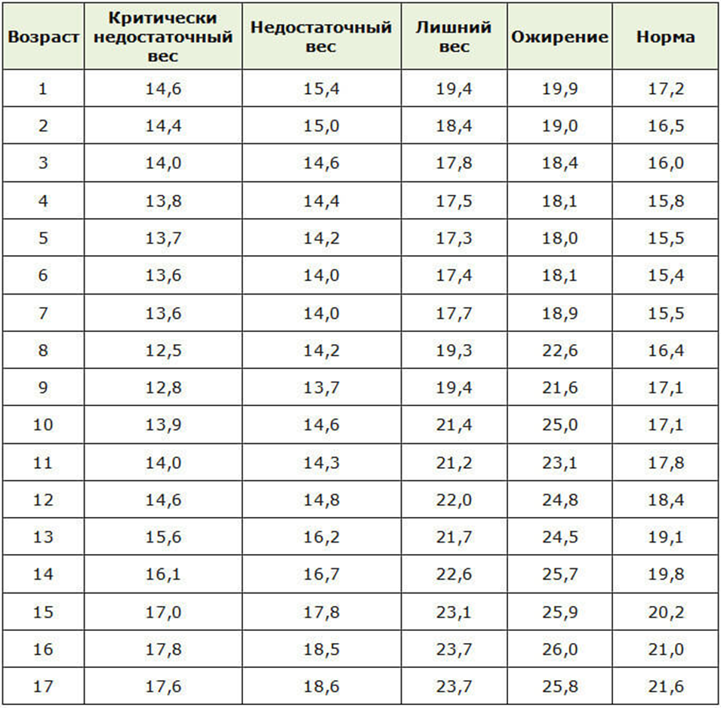

Приложение 2
Таблица соотношения веса и роста для девочек.
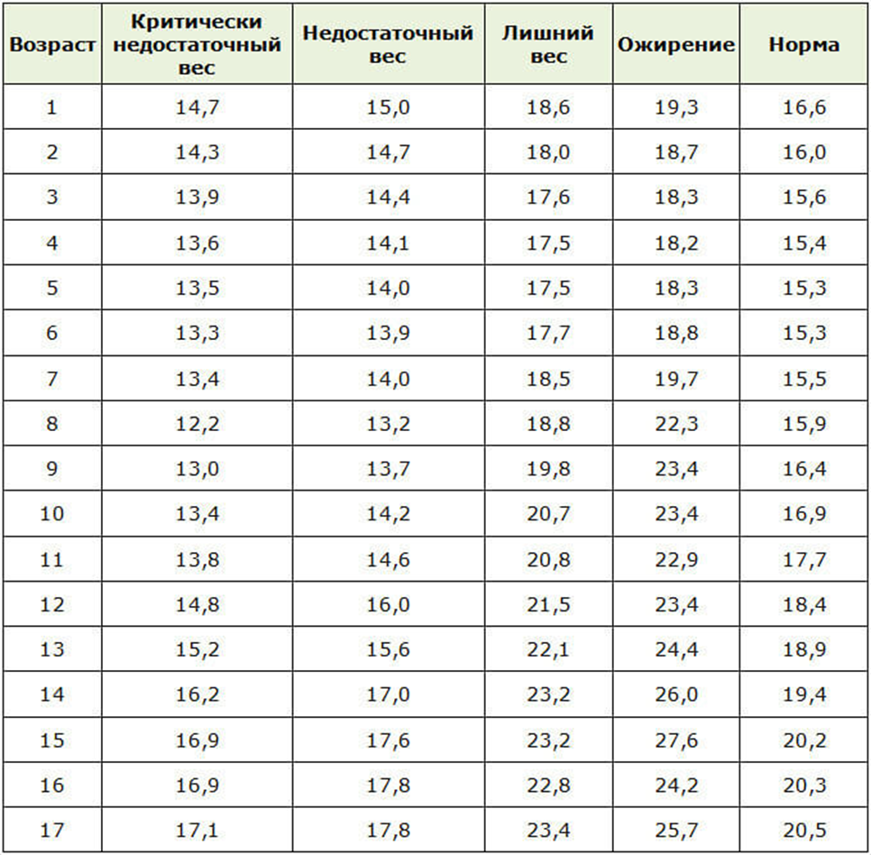

Приложение 3
Таблица для детей до года с усредненными показателями.
Возраст ребенка (месяцы) | Норма для девочек (в граммах) | Норма для мальчиков (в граммах)
1 | 400-900 | 400-1200
2 | 400-1300 | 400-1500
3 | 500-1200 | 600-1300
4 | 500-1100 | 400-1300
5 | 300-1000 | 400-1200
6 | 300-1000 | 400-1000
7 | 200-800 | 200-1000
8 | 200-800 | 200-800
9 | 100-600 | 200-800
10 | 100-500 | 100-600
11 | 100-500 | 100-500
12 | 100-500 | 100-500

Приложение 4
Анкета для родителей (законных представителей) «Первичная профилактика ожирения у детей»
Инструкция: Здравствуйте, уважаемые родители! Вам предлагается анкета, направленная на определение Вашего уровня информированности по вопросам профилактики ожирения у детей.
Прошу вас ответить на вопросы анкеты, спасибо за внимание!
1. Укажите пол вашего ребенка
• мужской
• женский
2. Укажите возраст ребенка
• 4-6
• 7-10
• 11-13
• 14-16
3. Укажите вес и рост ребенка
Вес:
Рост:
4. Считаете ли вы, что у вашего ребенка избыточная масса тела?
• да
• нет
• не знаю
5. Как вы оцениваете питание вашего ребенка?
• здоровое
• не совсем здоровое
• нездоровое
6. Можете ли Вы сказать, что Ваш ребенок питается правильно?
• да
• нет
7. Сколько времени в день ваш ребенок проводит за
компьютером/телефоном?
• 1-2 часа в день
• 3-4 часа в день
• 5-6 часов в день
8. Какой режим питания у Вашего ребенка?
• 1-2 раза в день
• 3-4 раза в день
• 5-6 раз в день
• не регулярно
9. Есть ли вредные привычки в питании у Вашего ребенка?
• ест много сладкого
• ест много жареного/жирного
• ест много хлебобулочных изделий
• часто ест фастфуд
10. Какая физическая активность у Вашего ребенка?
• Меньше часа в день
• 1-2 часа в день
• 3-4 часа в день
• Более 4-х часов в день

Приложение 5
Памятка для родителей по профилактике ожирения.
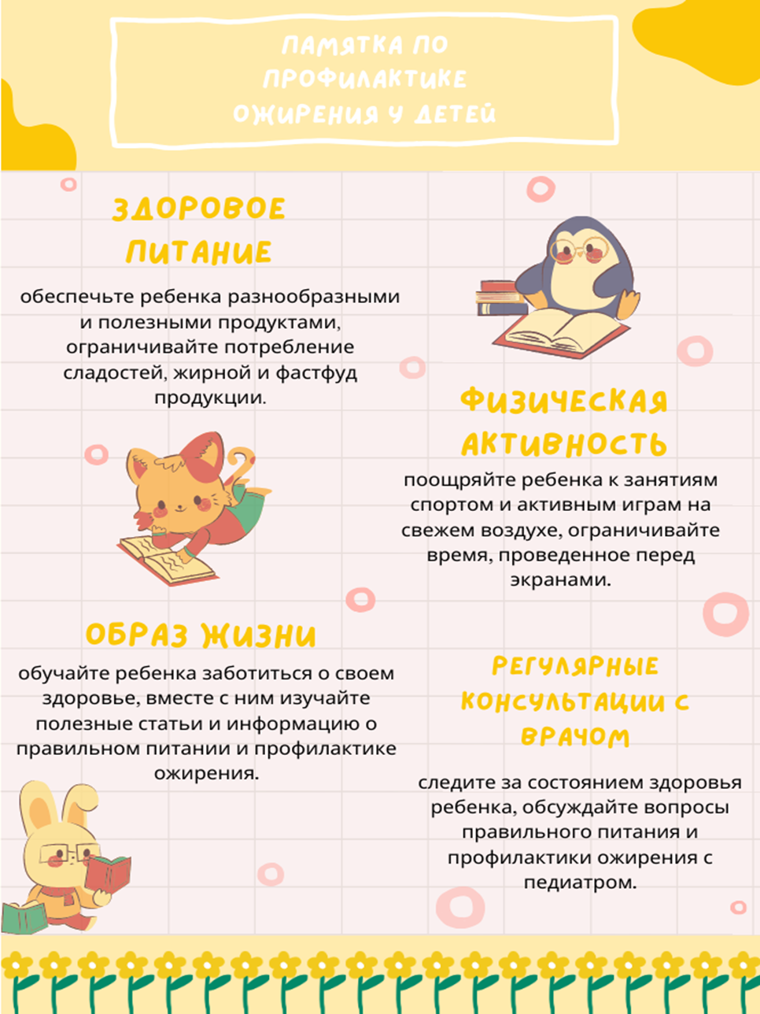

Приложение 6

ПАМЯТКА ДЛЯ НАСЕЛЕНИЯ ПО ПРОФИЛАКТИКЕ ОЖИРЕНИЯ
ФАКТОРЫ РИСКА  Наследственность  Переедание  Снижение физической активности  Стресс  Нарушения сна  Прием лекарств  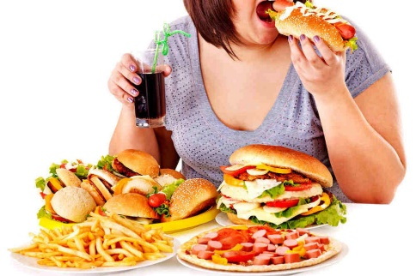  Отказ от курения |  | ПОСЛЕДСТВИЯ  Сахарный диабет  Атеросклероз  Варикозное расширение вен  Почечная недостаточность  Болезнь Альцгеймера  Гормональные изменения  Бесплодие  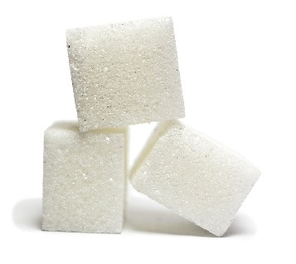  Психологические проблемы  Отеки  Боль в спине  Рак  Внезапная смерть
К КОМУ ОБРАЩАТЬСЯ
Диетолог  Эндокринолог | Психолог или Психиатр  Гинеколог
ПИТАНИЕ  Питайтесь 4 – 5 раз маленькими порциями (через 3 – 3,5 часа)  В сутки 400 г овощей и фруктов  В сутки 200 г мяса и молочных продуктов  Не менее 2 л воды в сутки  Соль не более 6 г в сутки  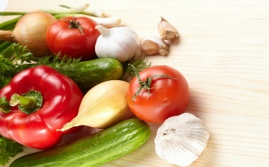  Ограничьте сладкое и мучное | ФИЗИЧЕСКАЯ АКИВНОСТЬ  НЕ МЕНЕЕ 30 МИН В ДЕНЬ
 | Ходьба  От 30 мин |  | Бег  От 10 – 15 мин
 | Плавание  От 700 м до 3300 м |  | Велопрогулки  От 30 мин до 1 ч
 | Фитнес дома  (со скакалкой, с гантелями и утяжелителями, без инвентаря) |  | Фитнес на улице  (отжимания, подтягивания, приседания)

Приложение 7

Памятка основных формул для расчета КБЖУ
УРОВЕНЬ ОСНОВНОГО ОБМЕНА (УОО)
МУЖЧИНЫ  Вес(кг)*9,99 + рост(см)*6,25 –возраст(годы)*4,92 – 5 | ЖЕНЩИНЫ  Вес(кг)*9,99 + рост(см)*6,25 – возраст(годы)*4,92 – 161
НОРМА ККАЛ В ДЕНЬ
УОО*КОЭФФИЦИЕНТ АКТИВНОСТИ (КА)
1,2 – нет нагрузки, сидячая работа  1,4 – физическая нагрузка 2 раза в неделю  1,46 – 4 – 5 тренировок в неделю или активная работа  1, 55 – 5 – 6 интенсивных тренировок |  | 1,63 – ежедневные тренировки  1,72 – ежедневная нагрузка 2 раза в день  1, 9 – ежедневные интенсивные тренировки 2 раза в день или тяжелая физическая работа
↓ вес = ↓ норму Ккал на 10% |  | ↑ вес = ↑норму Ккал на 10%
БЖУ
1 г белка и углеводов = 4 Ккал
1 г жиров = 9 Ккал
ЖИРЫ НЕ МЕНЕЕ 35 Г ВСЕГДА!
↓ вес: Углеводы = 40 – 50%  Белки = 25 – 35%  Жиры = 25 – 30% |  | ↑ вес: Углеводы = 45 – 55%  Белки = 30 – 35%  Жиры = 25 – 30%
↓веса при БЖУ (30%:30%:40%)
Углеводы = (норма Ккал*0,4)/4
Белки = (норма Ккал*0,3)/4
Жиры = (норма Ккал*0,4)/9

